Université du Québec à Rimouski
Campus de Lévis

TP3 – Partie A
Tests de boîte blanche sur un algorithme de tri à bulles

Présenté à
M. Ismaïl Khriss

Comme exigence partielle du cours
Assurance de la qualité et gestion de projets informatiques
INF 33307-MS

Par Gabriel Létourneau (LETG89110005)
& Frédérik Boutin (BOUF01069305)

2023-12-08

Table des matières

Question 2.1 – Complexité cyclomatique 3
2.1 – Calculez la complexité cyclomatique de la méthode tri-a_bulle. Expliquez votre résultat. 3
Question 2.2 – Ensemble de chemins linéairement indépendants 3
2.2 - Trouvez un ensemble de chemins linéairement indépendants pour couvrir toutes les instructions de cette méthode. 3
Question 2.3 – Projet .Net contenant la suite de tests 4
2.3 – Donnez un projet .Net contenant une suite de tests qui permet de suivre les chemins trouvés dans 2.2. 4
2.3 - Appliquez cette suite de tests et indiquez pour chaque cas test, si ce dernier réussit ou échoue. 4
2.3 -Tests no.1 4
2.3 -Tests no.2 4
2.3 -Tests no.3 5
2.3 -Tests no.4 5
2.3 -Résultats des tests 5
Question 2.4 – Tests de régression 5
2.4 – Dans le cas où un de vos cas de test de la question 2.3 échoue, expliquez l’origine de l’erreur. 6
2.4 – Faites les tests de régression et donnez une image des écrans des résultats des tests. 6
Question 2.5 – Analyse de la méthode 7
2.5 – Est-il possible que votre méthode soit encore incorrecte même si tous les tests de régression ont réussi ? Dans le cas où vous pensez que votre méthode peut encore contenir des erreurs, pourquoi votre suite de tests n’a-t-elle pas pu les trouver ? 7

Question 2.1 – Complexité cyclomatique

2.1 – Calculez la complexité cyclomatique de la méthode tri-a_bulle. Expliquez votre résultat.
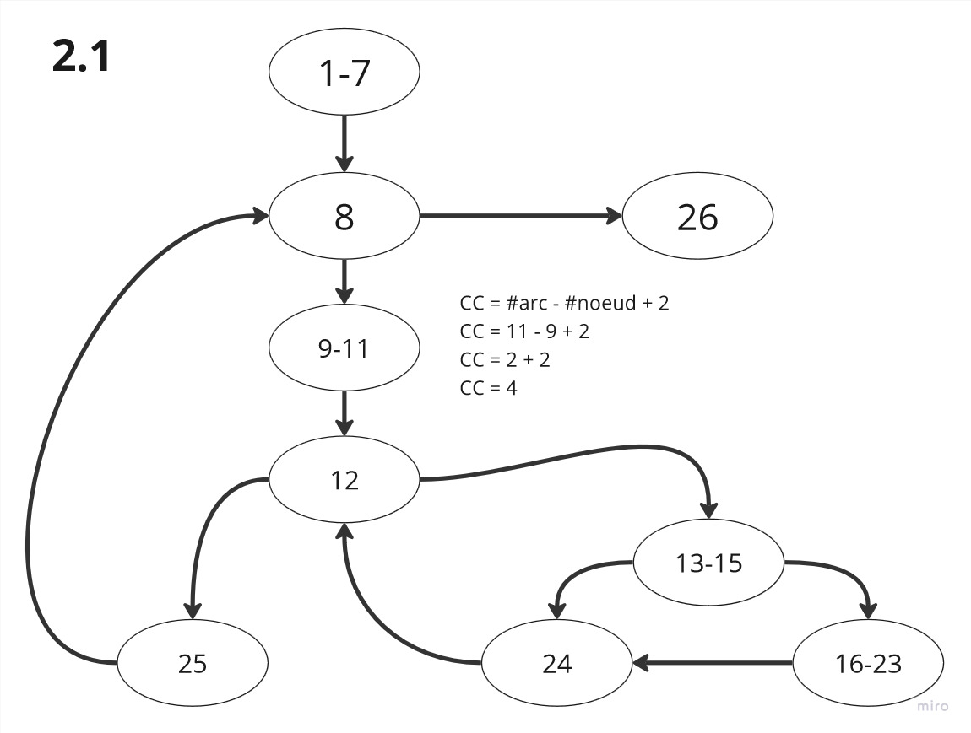

Question 2.2 – Ensemble de chemins linéairement indépendants

2.2 - Trouvez un ensemble de chemins linéairement indépendants pour couvrir toutes les instructions de cette méthode.
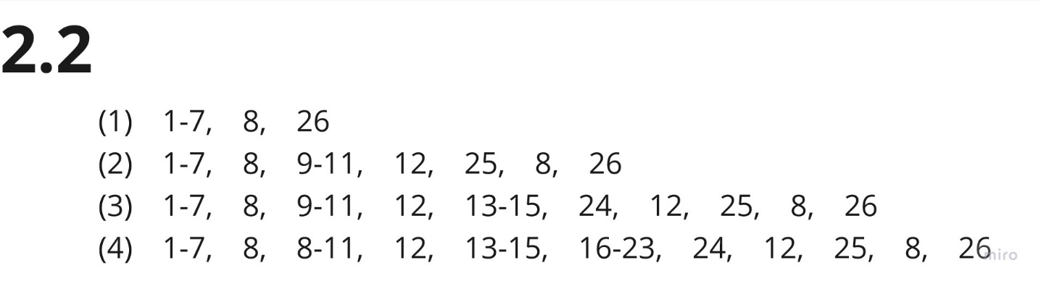

Question 2.3 – Projet .Net contenant la suite de tests

2.3 – Donnez un projet .Net contenant une suite de tests qui permet de suivre les chemins trouvés dans 2.2.
Voir le projet .Net remis avec ce document. Il est à noter que nous avons utilisé MSTests.

2.3 - Appliquez cette suite de tests et indiquez pour chaque cas test, si ce dernier réussit ou échoue.

2.3 -Tests no.1
Le but de ce test est de simuler le cas où le tableau est initialement en ordre et où nous n’avons pas besoin de rentrer dans la boucle. Cependant, il est à noter que ce chemin est impossible selon l’implémentation du code et que le chemin réel est un peu plus long, soit de faire une itération de la boucle. Résultat du test : Réussi.

2.3 -Tests no.2
Le but de ce test est de simuler le cas où il faut passer une fois dans la boucle. Résultat du test : Réussi.

2.3 -Tests no.3
Le but de ce test est de simuler le cas où le tableau possède plus qu’un élément et qu’il est déjà trié. Le but est donc de se rendre jusqu’à la comparaison de deux éléments et sortir puisqu’ils sont dans le bon ordre. Résultat du test : Échec.

2.3 -Tests no.4
Le but de ce test est de simuler le cas où le tableau possède plus qu’un élément et qu’il n’est pas trié. Le but est donc de se rendre jusqu’à la comparaison de deux éléments et d’inverser ces deux mêmes éléments. Résultat du test : Échec.

2.3 -Résultats des tests

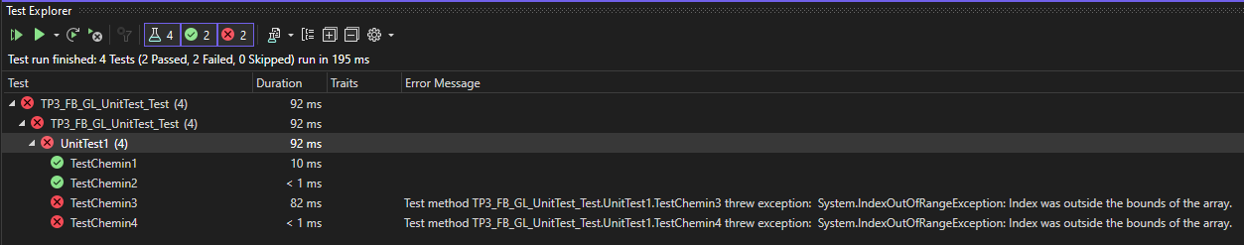

Question 2.4 – Tests de régression

2.4 – Dans le cas où un de vos cas de test de la question 2.3 échoue, expliquez l’origine de l’erreur.
Selon l’image de la section 2.3, il est possible de voir que les tests 1 et 2 ont réussi, alors que les tests 3 et 4 ont échoués. La raison de cet échec est la suivante : "Index was outside the bounds of the array", donc il y a un dépassement des limites du tableau. Nous allons donc effectuer des tests de régression afin d’identifier l’erreur et de la corriger.

2.4 – Faites les tests de régression et donnez une image des écrans des résultats des tests.
Lorsqu'on regarde le code fournit dans le travail, on remarque ceci à la ligne 15: if (t[j] > t[j + 1]). Sachant que les indices d'un tableau commencent à 0 et que la variable J de la boucle for commence à 1, il y aura donc toujours un indice j+1 supérieur à la dernière valeur possible du tableau. Par exemple, si nous supposons un tableau de deux éléments, soit 12 et 2 dans cet ordre, lorsque nous arriveront au if de la ligne 15, nous obtiendrons le résultat suivant :
- J= 1
- si tableau[J] > tableau[J+1]
- si 2 > ???? = dépassement de la limite du tableau.
Hypothèse de solution 1 : Remplacer la valeur initiale de la variable J de la boucle précédente pour que j = 0, cela permet ainsi de passer sur chaque élément du tableau.
Résultat de l’hypothèse de solution 1 :
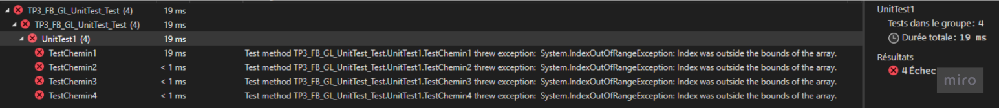
Il est possible de voir d’après l’image ci-haut que les tests de régression ont tous échoués. Ceci est attribuable au changement de la valeur initiale de J, qui fait en sorte qu’il y a une itération de trop dans la boucle for.
Hypothèse de solution 2 : Remplacer la condition de sortie de la boucle for, la faisant passer de J < n à J < n – 1. De cette façon, cela permet d’éviter l’itération supplémentaire.
Résultat de l’hypothèse de solution 1 :
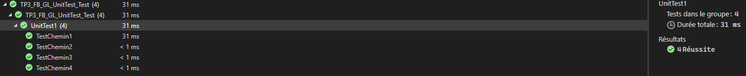

Question 2.5 – Analyse de la méthode

2.5 – Est-il possible que votre méthode soit encore incorrecte même si tous les tests de régression ont réussi ? Dans le cas où vous pensez que votre méthode peut encore contenir des erreurs, pourquoi votre suite de tests n’a-t-elle pas pu les trouver ?
Oui, il est possible que la méthode soit incorrecte. Il faut comprendre que nos tests de régression ne vérifient qu’une portion de la méthode, soit ses différents chemins indépendants. Cependant, les causes d’erreur possible d’une méthode sont multiples et comprennent d’autres sources qu’uniquement celle des chemins indépendants. Par exemple, ces tests de régression n’incluent pas la validation sur les entrées, ainsi si un utilisateur entre un tableau de longueur 3 tout en indiquant que la longueur du tableau est de 2, le processus de tri ne s’effectuera pas complètement, ce qui peut occasionner des erreurs. Afin de régler ce problème, il faudrait ne pas se fier à l’entrée utilisateur et déterminer la longueur du tableau dans la méthode.

